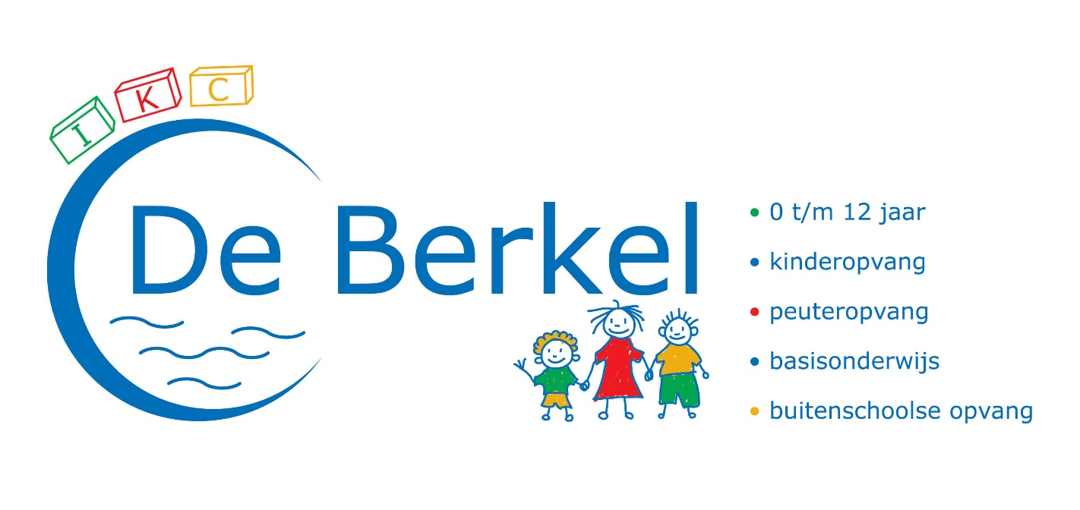
Berkeljournaal juni 2020
Kalender
maandag | dinsdag | woensdag | donderdag | vrijdag | zaterdag | zondag
1 | 2 | 3 | 4 | 5 | 6 | 7
Tweede pinksterdag
8 | 9 | 10 | 11 | 12 | 13 | 14
 |  |  | Geen vrije dag voor gr. 5 t/m 8.
15 | 16 | 17 | 18 | 19 | 20 | 21
Start afname Cit0 LOVS toetsen groep 3 t/m 7 | afname Cit0 LOVS toetsen | afname Cit0 LOVS toetsen | afname Cit0 LOVS toetsen | afname Cit0 LOVS toetsen
22 | 23 | 24 | 25 | 26 | 27 | 28
afname Cit0 LOVS toetsen | afname Cit0 LOVS toetsen | afname Cit0 LOVS toetsen | afname Cit0 LOVS toetsen | afname Cit0 LOVS toetsen
29 | 30
Welkom
In juni starten Ramon en Amélie met wennen in groep 1 bij ons op school.
In juli worden zij 4 jaar en na de zomervakantie zullen zij starten in groep 1.
We wensen hen een leerzame, maar bovenal plezierige tijd toe op IKC De Berkel.

Onderwijs in de week van Pinksteren
In verband met Hemelvaartsdag en Pinksteren missen de oneven groepen telkens een dag fysiek onderwijs, uitgaande van het huidige rooster. In de week van Pinksteren (1 juni – 5 juni) brengen wij daarom een wijziging aan in het huidige rooster. Wij wisselen in deze week de woensdag om.
De planning wordt in de week van Pinksteren als volgt:
- Ma: vrij i.v.m. tweede pinksterdag
- Di: groep 2/4/6/8
- Woe: groep 1/3/5/7
- Do: groep 1/3/5/7
- Vr: groep 2/4/6/8

Opening scholen
Het regulier basisonderwijs en het speciaal (basis)onderwijs mogen vanaf 8 juni weer volledig open, op voorwaarde dat in de aankomende twee weken vast komt te staan dat dit veilig is. Dat maakte premier Rutte afgelopen dinsdagavond bekend. In de week van 1 juni wordt een definitief besluit genomen. Zodra hier duidelijkheid over is zullen wij u op de hoogte brengen.
Geen vrije dag groep 5 t/m 8
Er staat een studiedag op de planning voor donderdag 11 juni voor groep 5 t/m 8. De bovenbouw leerkrachten zouden op deze dag voor de onderbouw groepen staan. In verband met de huidige situatie laten wij deze dag vervallen. Betreffende groepen gaan volgens het huidige rooster of tegen die tijd wellicht alle groepen (?) gewoon naar school.

Afname Cito LOVS toetsen
Zoals stond beschreven in het Berkeljournaal van mei hebben we het afnamemoment van de toetsen doorgeschoven naar een later moment. We starten met de afname op maandag 15 juni. We nemen alleen de toetsen af voor technisch lezen, rekenen en begrijpend lezen. Bij groep 7 zal studievaardigheden ook getoetst worden. In groep 7 nemen we bij alle kinderen de eind 7 toets af in plaats van de Cito entreetoets.
Op deze manier hebben we een evaluatiemoment van de afgelopen periode en tegelijkertijd een startpunt voor volgend schooljaar. De kinderen van groep 1/2 en groep 8 worden niet getoetst. Graag geen tandartsbezoekjes o.i.d. onder schooltijd plannen in de week van 15 en 22 juni.

Rapporten / rapportgesprekken
Op de jaarkalender staat dat de rapporten op vrijdag 19 juni mee naar huis komen.
De rapporten komen op bovengenoemde datum niet mee naar huis. Wij starten later met de toetsen, waardoor we de gegevens nog niet zullen hebben en daarnaast is er aanstaande dinsdag overleg op bestuursniveau waarin besproken wordt hoe we omgaan met het al dan niet invullen/meegeven van de rapporten.
Op de jaarkalender staat dat de rapportengesprekken plaatsvinden op dinsdag 23 juni. Ook dit onderwerp zal aanstaande dinsdag onderwerp van gesprek zijn. Zodra hier duidelijkheid over is wordt dit uiteraard gecommuniceerd.

Activiteiten laatste periode
Hier wordt u op een later moment nader over geïnformeerd. Hierover zal op zeer korte termijn een overleg met de ouderraad plaatsvinden.

